Projectfiche: (Over)Bemesting… een goed idee voor plantengroei en ecosystemen?
Info: Het STEM-project “(Over)Bemesting… een goed idee voor plantengroei en ecosystemen?” heeft als uitdaging het onderzoeken van de invloed van (over)bemesting op plantengroei en ecosystemen. Dit project biedt optimale kansen om STEM-kennis, vaardigheden en attitudes te ontwikkelen binnen de vakgebieden biologie, chemie, techniek en wiskunde.  Tijdsbesteding: 24 lesuren  Tip: voer dit project uit in het voorjaar voor een optimaal resultaat.  Doelgroep: Secundair onderwijs, 2de graad | 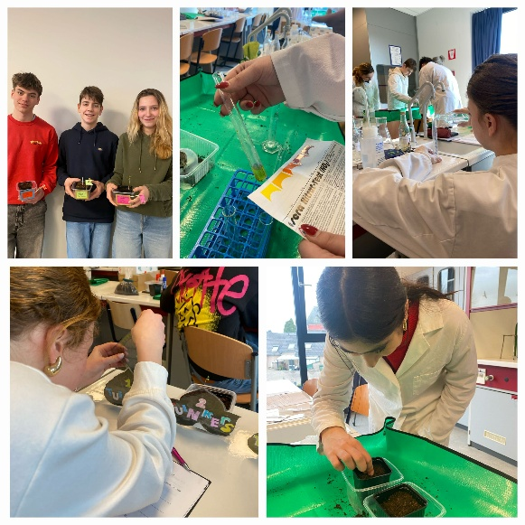
Overkoepelend thema:
De invloed van bemesting op plantengroei en ecosystemen.
Keywords:
Bemesting, planten, nitraten, zuurtegraad, labels, logboek en abiotische factoren.
Centrale uitdaging:
Het onderzoeken van de invloed van (over)bemesting op plantengroei en ecosystemen.
Korte samenvatting:
In dit project onderzoeken we de invloed van (over)bemesting op plantengroei en ecosystemen. We zaaien tuinkers en bootsen een ecosysteem na om de effecten van verschillende gradaties van bemesting te onderzoeken. De leerlingen creëren zelf labels om de bemestingsniveaus van elkaar te onderscheiden.
Vervolgens gaan we verschillende abiotische factoren testen zoals licht, water, bodemdichtheid… Daarnaast kijken we ook naar het transport doorheen de plant.
Nadien onderzoeken we de bodem. Hierbij richten we ons specifiek tot het nitraatgehalte en de zuurtegraad. Doorheen het ganse project houden de leerlingen een logboek bij. Hierin worden alle waarnemingen en resultaten verzameld.
Al deze verzamelde data gaan we analyseren en bekijken we wat de gevolgen zijn van (over)bemesting op de plantengroei en het ecosysteem.
Op het einde van het project formuleren we een algemene conclusie op onze hoofdonderzoeksvraag.

Conceptenmap: https://prezi.com/view/yHmNSKbCdxfAJrzMSOGH/
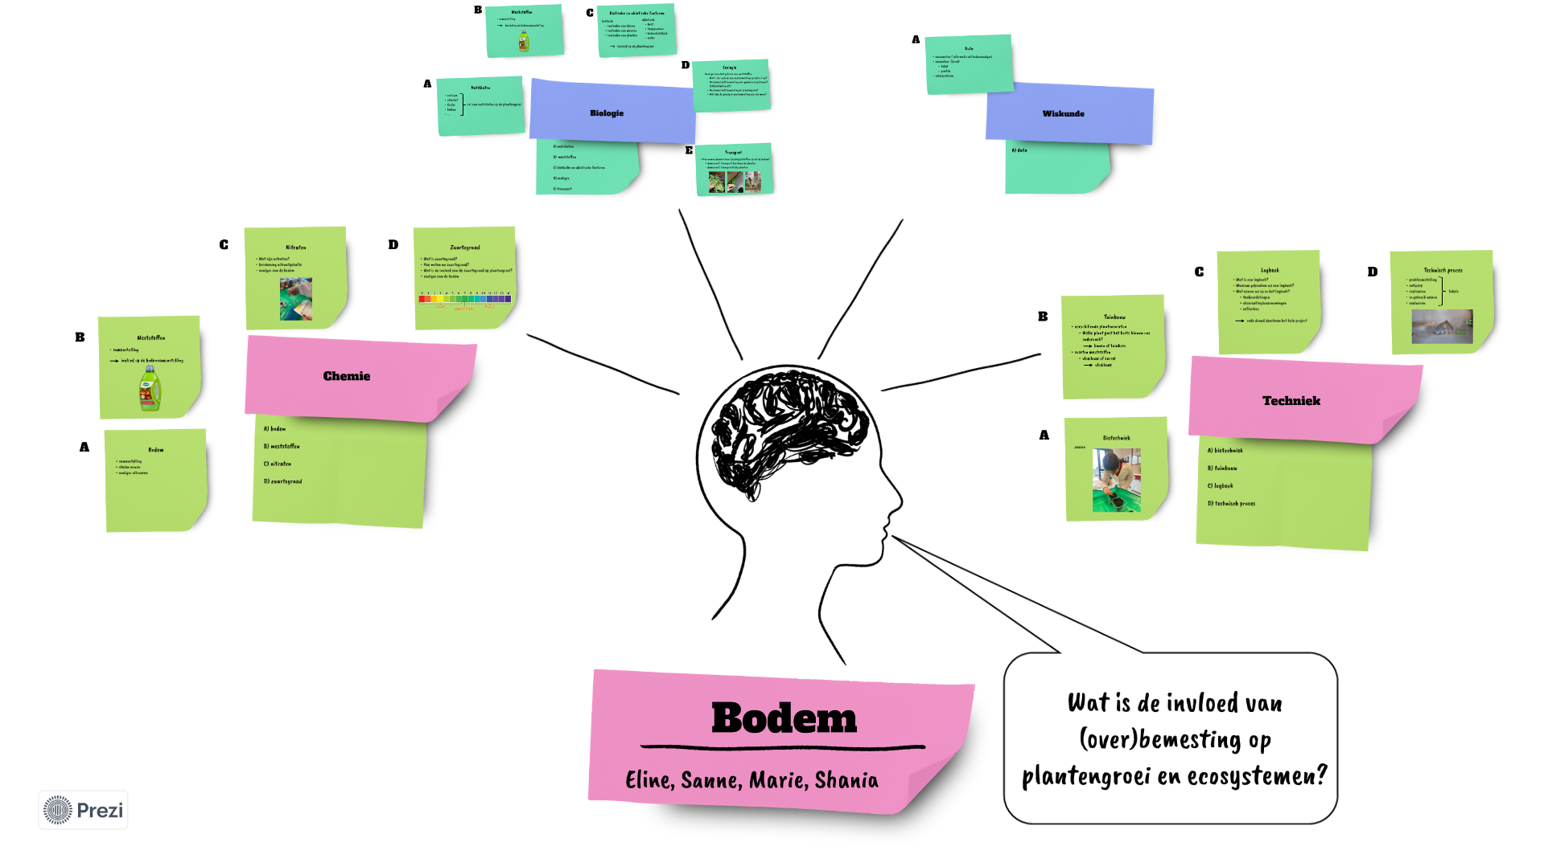

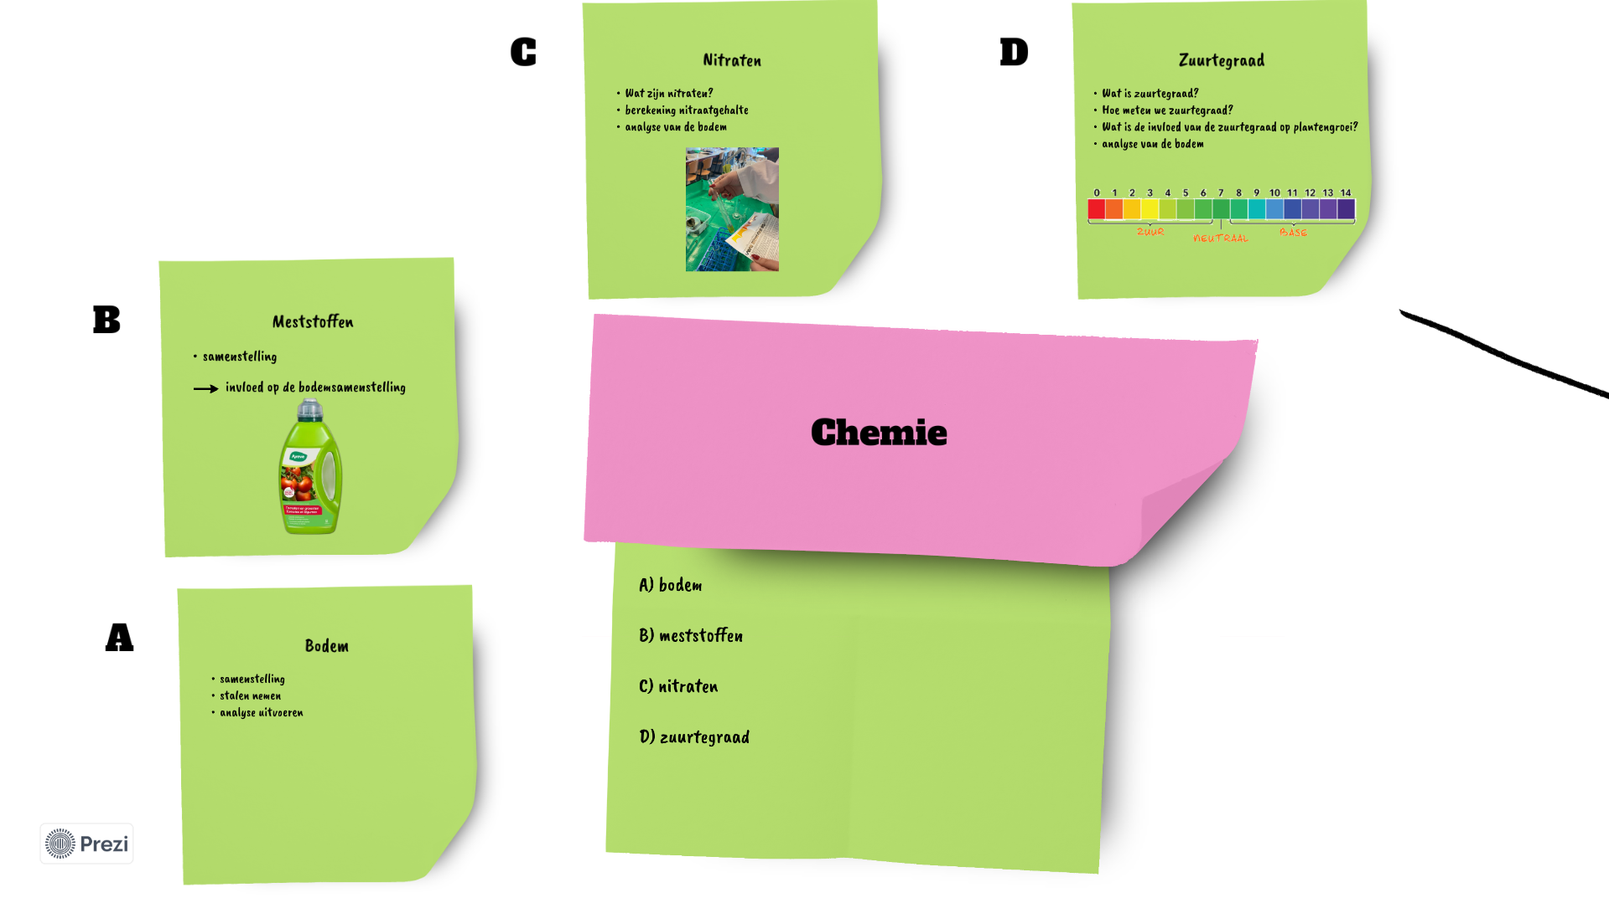
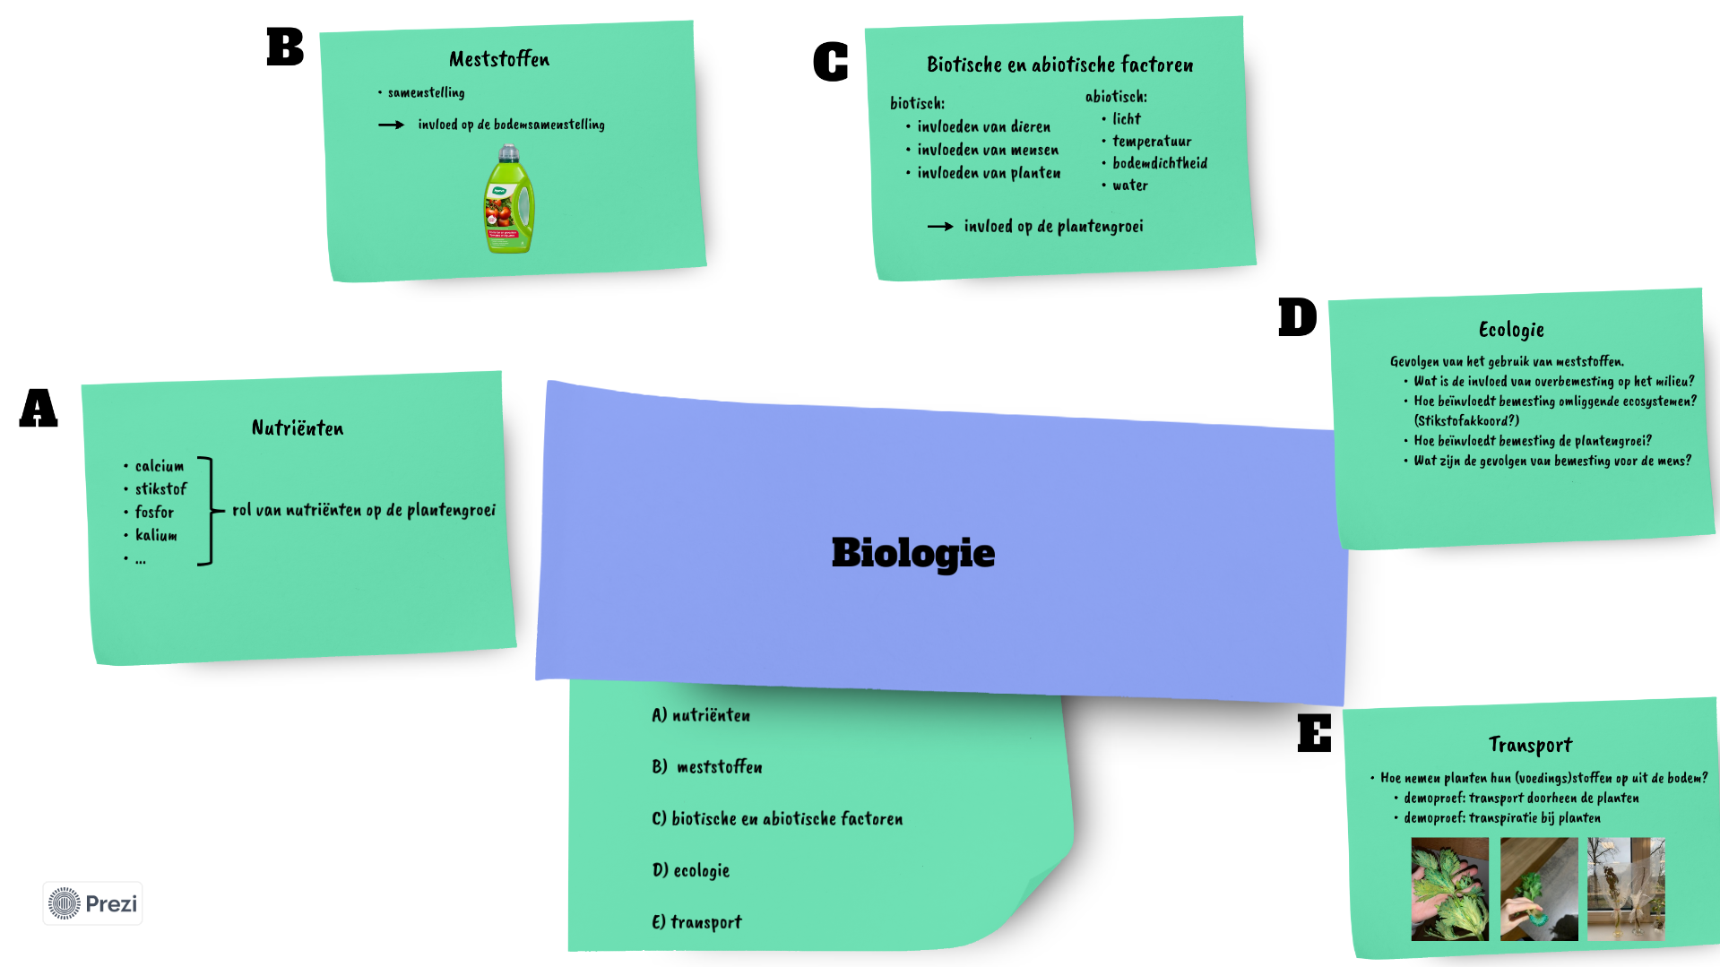
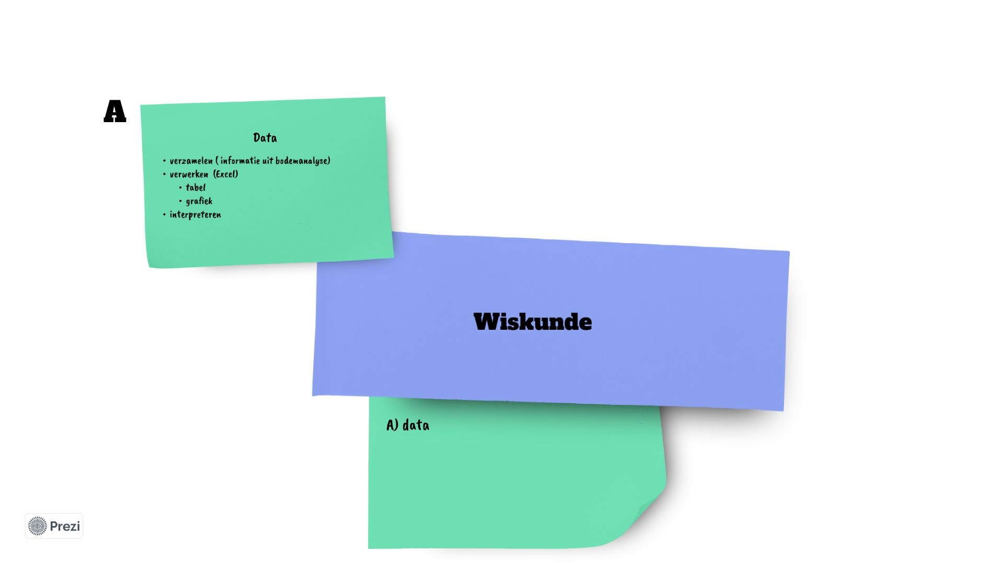
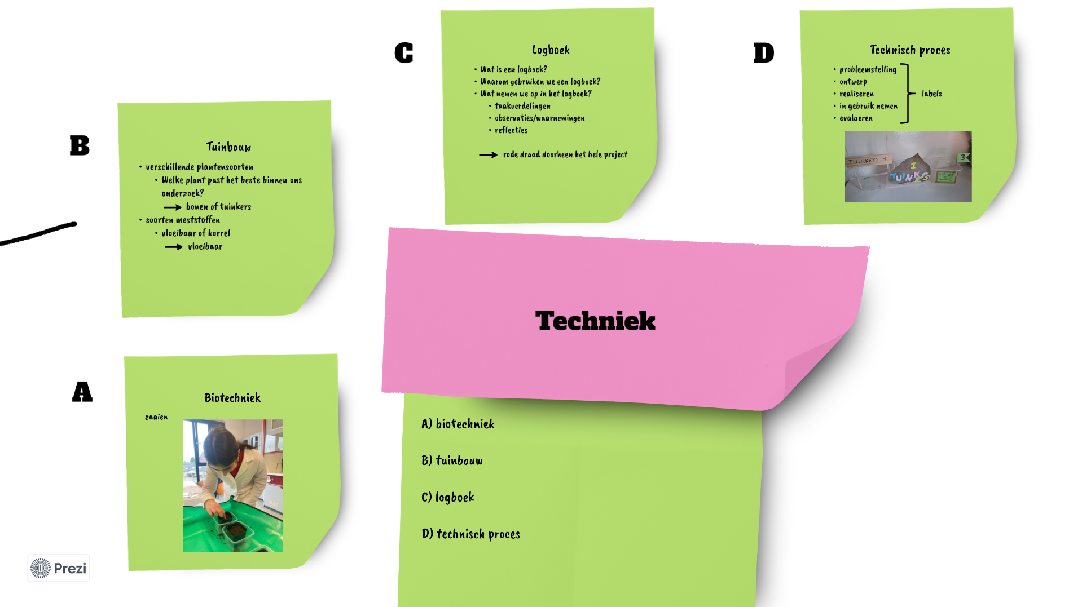

Bouwstenen:
- Introductie + probleemstelling
- Labels
- Zaaien en nabootsen van een ecosysteem
- Logboek
- Proeven abiotische factoren
- Transport
- Bodemonderzoek
- Analyse
- Algemene conclusie

Leerplandoelen of eindtermen:
Leerdoelen:
- LPD 8B: De leerlingen leggen transport van water en assimilaten uit in relatie tot de morfologie van de plant.
- LPD 15B: De leerlingen leggen het verband tussen materie- en energiestromen in een ecosysteem.
- LPD 27C: De leerlingen brengen pH in verband met het zuur, basisch of neutraal karakter van een waterige oplossing en lichten de functie van een zuur-base indicator toe.
STEM-doelen:
- LPD 1S: De leerlingen voeren onderzoek aan de hand van een wetenschappelijke methode om kennis te ontwikkelen en vragen te beantwoorden.
- LPD 2S: De leerlingen gebruiken met de nodige nauwkeurigheid meetinstrumenten en hulpmiddelen.
- LPD 3S: De leerlingen gebruiken gegevens of meetwaarden met de juiste symbolen voor grootheden en (SI-)eenheden.
- LPD 4S: De leerlingen werken op een veilige en duurzame manier met materialen, stoffen, organismen en technische systemen.
- LPD 5S:De leerlingen ontwerpen een oplossing voor een probleem door wetenschappen, technologie of wiskunde geïntegreerd aan te wenden.
- LPD 7S: De leerlingen analyseren de wisselwerking tussen wetenschappen, technologie, wiskunde en de maatschappij aan de hand van maatschappelijke uitdagingen.

Volledige materiaallijst
MATERIALEN | STOFFEN
- appelboor  - balans  - digitale pH-meter  - elastiekjes  - erlenmeyer (250 ml)  - etiketten  - filtreerpapier  - groene doeken  - handschoenen  - hoog, smal glas of maatcilinder (200 ml)  - lijm  - maatbeker (100 ml)  - maatcilinder (10 ml)  - maatcilinder (25 ml)  - maatcilinder (100 ml)  - maatcilinder (250 ml)  - mengbakje  - microcentrifugebuisjes  - opvangbakje  - pasteurpipet  - petrischaaltje  - proefbuisjes  - proefbuisrek  - roerstaaf  - schaar  - schoendozen  - selderstengel(s)  - spatel/lepel  - stengel met bladeren  - stengel zonder bladeren  - trechter  - vel keukenrol  - weegschuitje  - whiteboardmarker  - zaadjes van bonen  - zaadjes van tuinkers  - zaaipotjes  - zwart papier | - blauwe voedingskleurstof  - gedestilleerd water  - kraantjeswater  - olijfolie  - potgrond  - testkit nitraatbepaling  - verdunningen van de meststoffen  → geen bemesting  → normale bemesting  → overbemesting


Dit project werd ontwikkeld door de cel iSTEM Inkleuren in samenwerking met IKSO Hoeselt.
Categorie: ⌧1 ◻ 2 ⌧3 ◻ 4

- Categorie 1 : de ontwikkelaars vinden dat het materiaal klaar is voor eerste gebruik. - Categorie 2: het materiaal is nagelezen door ‘critical friends’ en aangepast aan de feedback - Categorie 3: het materiaal is reeds gebruikt in één of meerdere testscholen en is aangepast aan ervaringen opgedaan in die scholen. - Categorie 4: het materiaal is meermaals gebruikt en heeft een zekere staat van maturiteit bereikt.

